세방전지 ERP 프로젝트
- 사용자 교육 매뉴얼 (QM)

자주, 공정검사 (Data 결과 분석)

2013년 10월 15일
ERP 구축 2차 TFT

제/개정 이력

개정번호 | 개정 사유 및 내용 | 제/개정 일자 | 제/개정자
v0.1 | 초안 작성 | 2013.10.15 | 정태현 사원

목차
1.1. Process 개요 4
1.1.1. 정의 및 목적 4
1.1.2. 운영원칙 4
1.1.3. 프로세스 4
1.2. 자주, 공정검사 (Data 결과 분석) 5
1.2.1. SAP Easy Access SEBANG ERP 5
1.2.2. 검사 결과 조회 6
1.2.3. 검사 로트 출처 (1)개인 값 리스트: 검사 로트 출처 (1) 3 엔트리 있음 6
1.2.4. 검사 결과 조회 7
1.2.5. 검사 결과 조회 7
1.2.6. 검사 결과 조회 8
1.2.7. 검사 결과 조회 8
1.2.8. 검사 결과 조회 9
1.2.9. 개별결과조회: 초기화면 9
1.2.10. SLI01561 000003에 대한 결과 조회: 특성에 대한 단일 값 10
1.2.11. 결과이력: 한도선택 10
1.2.12. 결과이력 11
1.2.13. 값 특성 40 실행 11
1.2.14. 결과이력 11
1.2.15. 도수분포도: 특성 40 12
1.2.16. 프로세스능력 12
1.2.17. 도수분포도: 특성 40 12
1.2.18. 도수분포도: 특성 40 13

Process 개요

정의 및 목적
자주, 공정검사 결과 Data에 대한 통계 분석을 지원하는 프로세스

운영원칙
- 자주, 공정검사 정량 측정 Data에 대한 분석 가능.
- 표본추출절차에 의해 Data 수가 결정됨.

프로세스
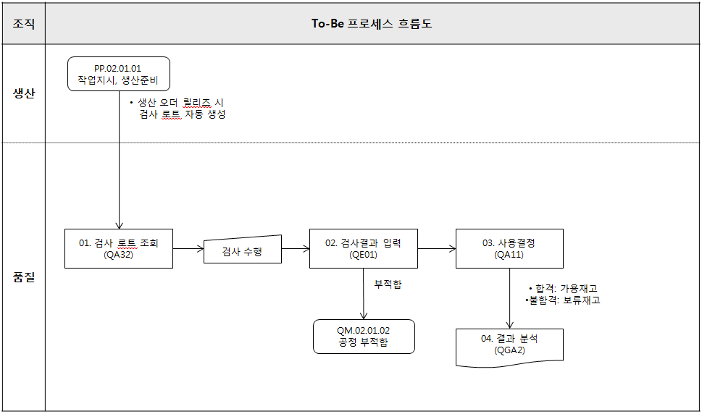

자주, 공정검사 (Data 결과 분석)

SAP Easy Access SEBANG ERP
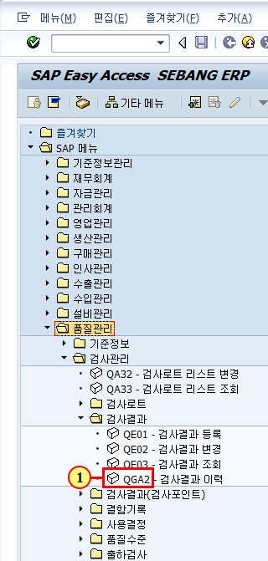
(1) 을(를) 두 번 클릭합니다.

검사 결과 조회
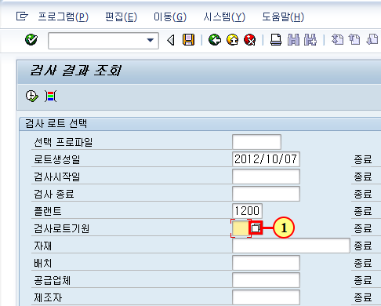
(1) 을(를) 클릭하십시오.

검사 로트 출처 (1)개인 값 리스트: 검사 로트 출처 (1) 3 엔트리 있음
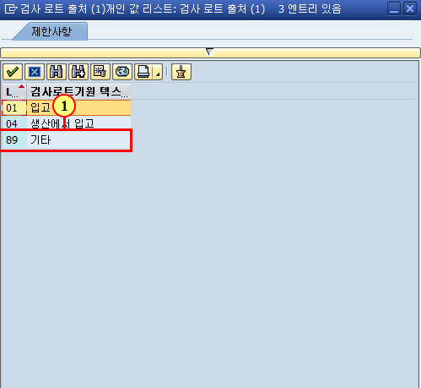
(1) 을(를) 두 번 클릭합니다.

검사 결과 조회
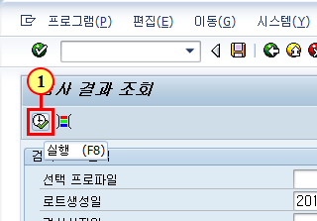
(1) 실행 을(를) 클릭하십시오.

검사 결과 조회
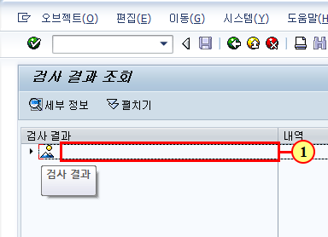
(1) 을(를) 클릭하십시오.

검사 결과 조회
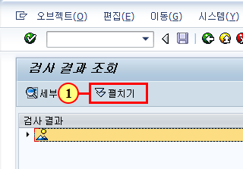
(1) 펼치기 을(를) 클릭하십시오.

검사 결과 조회
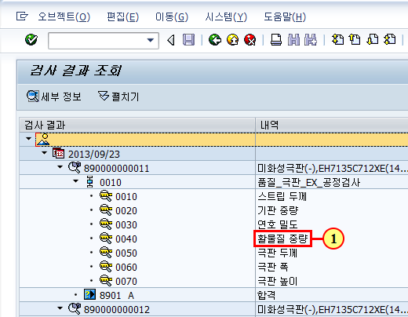
(1) 을(를) 클릭하십시오.

검사 결과 조회
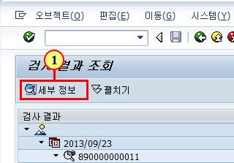
(1) 세부 정보 을(를) 클릭하십시오.

개별결과조회: 초기화면
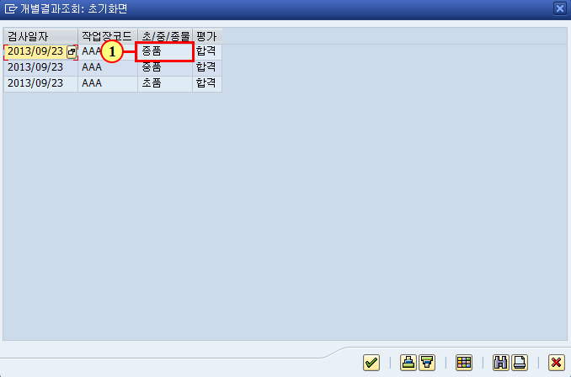
(1) 검사포인트를 선택합니다.

SLI01561 000003에 대한 결과 조회: 특성에 대한 단일 값
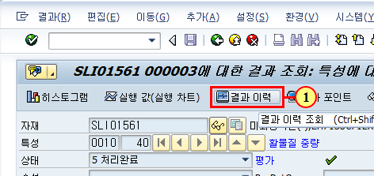
(1) 결과 이력 을(를) 클릭하십시오.

결과이력: 한도선택
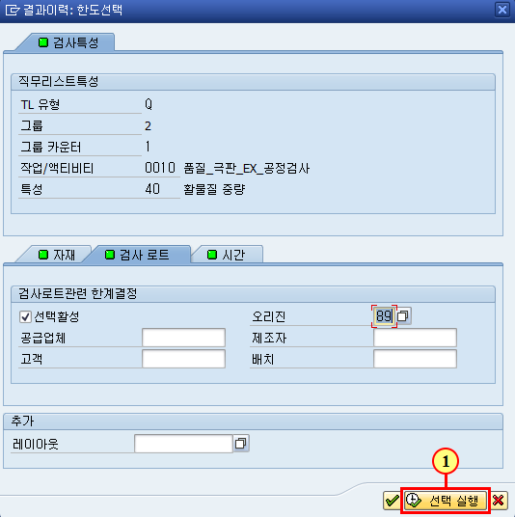
(1) 선택 실행 을(를) 클릭하십시오.

결과이력
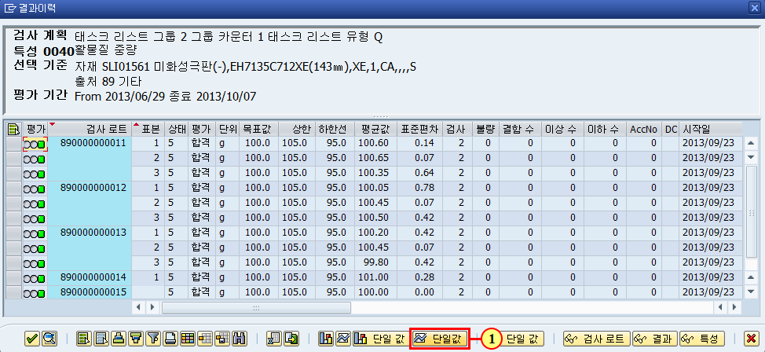
(1) 단일값 을(를) 클릭하십시오.

값 특성 40 실행
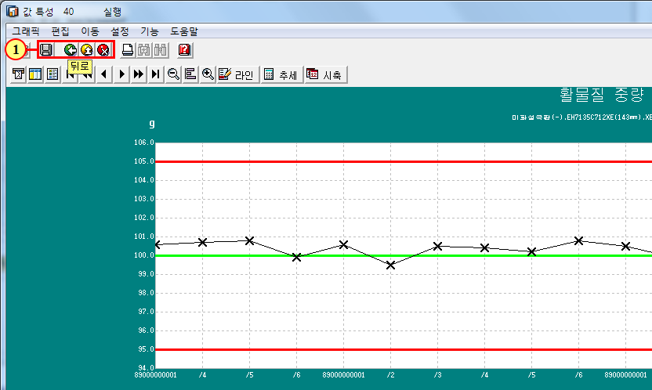
(1) 을(를) 클릭하십시오.

결과이력
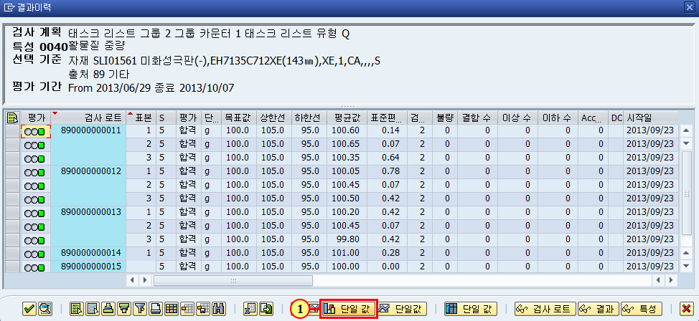
(1) 단일 값 을(를) 클릭하십시오.

도수분포도: 특성 40
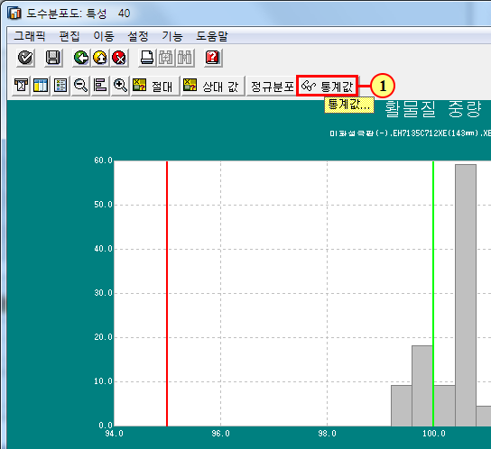
(1) 을(를) 클릭하십시오.

프로세스능력
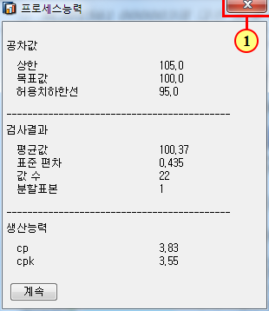
(1) 닫기 을(를) 클릭하십시오.

도수분포도: 특성 40
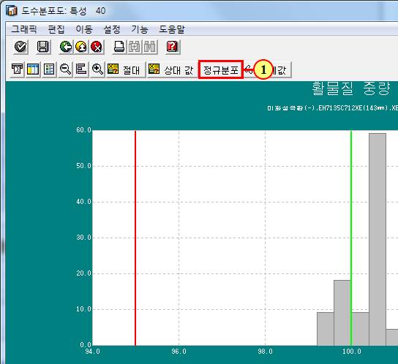
(1) 을(를) 클릭하십시오.

도수분포도: 특성 40
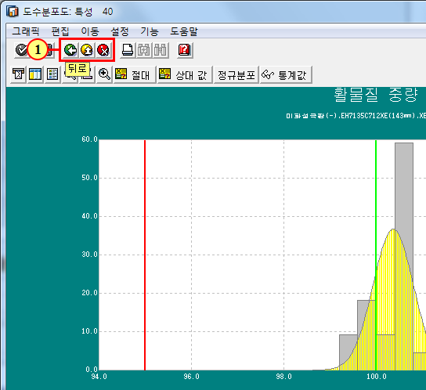
(1) 을(를) 클릭하십시오.

